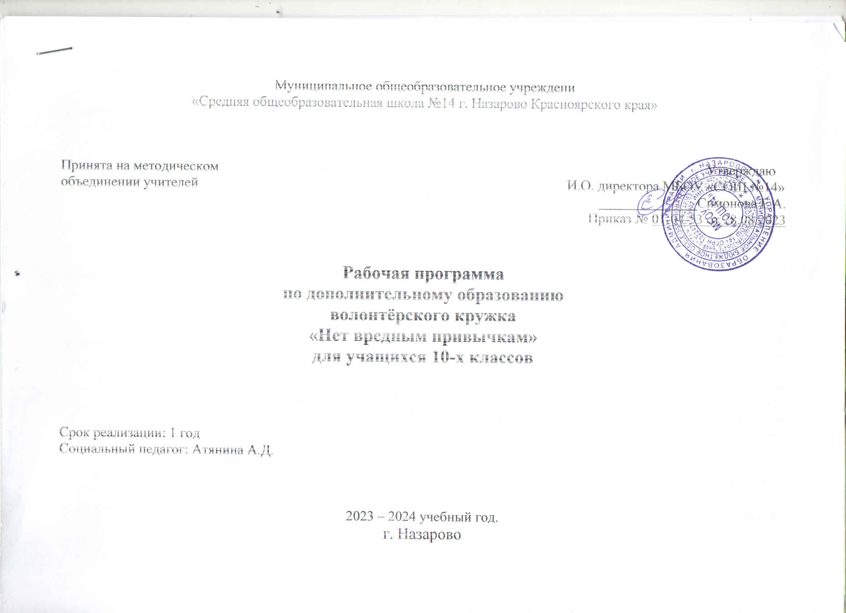Пояснительная записка
Правовую основу программы профилактики безнадзорности и правонарушений составляют:
- Международная Конвенция ООН о правах ребёнка;
- Конституция Российской Федерации;
- Федеральный закон РФ «Об основах системы профилактики безнадзорности и правонарушений несовершеннолетних;
- Кодекс Российской Федерации об административных правонарушениях;
- Уставом МБОУ «СОШ 14» от 17 января 2011 г;
- Основной образовательной программой школы.

Данная образовательная программа направлена на формирование представлений об общечеловеческих ценностях, о здоровом образе жизни, препятствующих вовлечению в наркогенную обстановку, и формирование у детей психологической защиты от вовлечения в наркотизацию и антисоциальную деятельность.
В последние десятилетия для России употребление несовершеннолетними и молодёжью алкоголя, наркотических средств и других психоактивных веществ превратилось в проблему, представляющую серьёзную угрозу населению, экономике страны, социальной сфере и правопорядку. Исходя из вышеперечисленного данная программа особенно актуальна в наше время и педагогически целесообразна
В подростковом возрасте складываются способности к свободному мышлению и самостоятельности, а творческая деятельность, в том числе социальная, становится реальной личностной потребностью. Процесс воспитания активности строится на основе сотрудничества, взаимного уважения и доверия взрослых и детей. Чисто детских социальных инициатив быть не может. Детская социальная инициатива - это всегда инициатива взрослых, поддержанная ребятами, увлекшая ребят.
Отличительные особенности данной дополнительной образовательной программы в том, что сами дети становятся пропагандистами здорового образа жизни и с помощью учителя знакомятся с проблемными вопросами в форме устного журнала, анкетирования, выступления агитбригады, знакомят с ними своих сверстников.
Основная цель программы: способствовать пропаганде здорового образа жизни, изменению ценностного отношения к вредным привычкам и формированию личной ответственности за своё поведение.
Задачи:
1. Дать учащимся необходимую информацию, предупредить об опасности и научить избегать её. Сформировать устойчивые мотивы учения, познания окружающего.
2. Сформировать у детей нравственный опыт, развить систему справедливых оценочных суждений, познакомить с примерами положительных идеалов.
3. Работать над навыками общения и конструктивного взаимодействия с окружающими.
4. Внушить детям мысль об ответственности за своё будущее, за здоровье, жизнь и благополучие
Место программы в учебном плане
Программа рассчитана на учащихся 9-х классов и построена с учётом психологических особенностей этого возраста.
В основу программы положен принцип демифологизации представлений детей о наркотиках и наркомании и нейтрализации факторов риска, связанных с мотивами употребления наркотических веществ.
Данная программа рассчитана на один учебный год. Занятия проводятся 2 раза в неделю (по 2 часа), 68 занятий в год.
Ценностные ориентиры содержания курса
- Гуманизм.
- Демократизм.
- Научность.
- Преемственность и непрерывность в развитии детей, с учетом ее различных категорий.
- Многообразие форм, методов и средств, используемых в целях обеспечения эффективности воспитания здорового образа жизни.
Виды деятельности:
- Познавательная.
- Игровая.
- Досугово – развлекательная.
- Проблемно-ценностное общение.
Направления работы
- духовно-нравственное воспитание – проектная, просветительская деятельность;
- здоровье сберегающее – пропаганда ЗОЖ;
- формирование толерантности – организация досуга
Формы и методы реализации программы.
- Формы:
индивидуальная,
групповая;
социальные акции;
конкурсы, выставки, викторины для обучающихся 1 – 6 классов.
- Методы:
словесные (рассказ, беседа, объяснение, дискуссия, работа с книгой);
наглядные (метод иллюстраций, метод демонстраций);
практические (упражнения, практические работы);
репродуктивный;
частично-поисковый.
Критерии оценки волонтёрской деятельности учащихся
- Активность участия.
- Умение планировать работу волонтёров.
- Самостоятельность.

Учебно-тематическое планирование разделов курса
 |  | Всего | Теоретических занятий | Практических занятий
1 | Вводное занятие | 2 | 2
2 | Пропаганда здорового образа жизни | 128 | 42 | 86
3 | Акции | 6 |  | 6
Итого часов: |  | 136 | 44 | 92

Календарно – тематическое планирование
№ | Тема | всего часов | теория | практика
1. | Вводное занятие «Волонтерское движение в России» | 1ч. | 1
2.  3. | Просмотр видеофильмов, обсуждение; работа в группах: тренинг «Цветик-семицветик». | 2ч. | 2
4. | Опасность – безопасность. (Формирование чувства ответственности за свою жизнь) | 1ч. | 1
5. | Сохранение здоровья. (Актуализация имеющихся знаний по теме, знакомство с понятиями «вредные вещества»). | 1ч. | 1
6. | Табакокурение как вредная привычка. (Дать понятие о вреде курения. Формирование негативной установки на курение). | 1ч. | 1
7. | Как сказать «нет» вредной привычке. (Тренировка поведенческих навыков по проблеме). | 1ч. | 1
8. | Употребление алкоголя – опасная болезнь. (Продолжение работы над понятием ответственности за своё здоровье). | 1ч. | 1
9. | Наркотические вещества. (Понятие о наркотических веществах, их влиянии на организм человека и последствиях применения) | 1ч. | 1
10. | «Внимание: опасность!» (Умение распознавать опасные ситуации, принимать верные решения) | 1ч. | 1
11. | Урок осторожности. (Умение узнавать опасные ситуации и принимать верные решения) | 1ч. | 1
12  13 | Подбор и разработка материалов к устному журналу «Поговорим о вредных привычках». | 2ч. | 2
14  15. | Подготовка устного журнала «Поговорим о вредных привычках» | 2ч. |  | 2
16  17 | Подготовка устного журнала «Поговорим о вредных привычках» | 2ч. |  | 2
18 | Выступление с устным журналом в 9 «А» классе | 1ч. |  | 1
19. | Выступление с устным журналом в 9 «Б» классе | 1ч. |  | 1
20. | Выступление с устным журналом в 9 «В» классе | 1ч. |  | 1
21. | Выступление с устным журналом в 9 «Б» классе | 1ч. |  | 1
22. | Выступление с устным журналом в 9 «А» классе | 1ч. |  | 1
23. | Подведение итогов. Обсуждение результатов выступлений с устным журналом. | 1ч. | 1
24.  25 | Акция в рамках программы «Содружество детей». Профилактические беседы с учащимися группы риска. | 2ч. |  | 2
26. | Подготовка к проведению анкетирования в 9 классах по теме: «Вредные привычки» | 1ч. | 1
27. | Анкетирование в 9классах по теме «Вредные привычки» | 1ч. |  | 1
28. | Анкетирование в 9 классах по теме «Вредные привычки» | 1ч. |  | 1
29  30 | Обработка результатов анкетирования. Выпуск стенгазеты | 2ч. | 1 | 1
31 | Акция против курения « Голубая ленточка». | 1ч. |  | 1
32  33 | Работа над созданием презентаций по теме: «Вредные привычки и их влияние на нас» | 2ч. |  | 2
34  35 | Просмотр и обсуждение созданных презентаций, отбор лучших. | 2ч. |  | 2
36  37 | Подготовка выступления агитбригады «Мы за здоровый образ жизни» | 2ч. |  | 2
38  39 | Репетиция выступления агитбригады «Мы за здоровый образ жизни» | 2ч. |  | 2
40  41 | Выступление агитбригады «Мы за здоровый образ жизни»  перед учащимися 9 «А», 9 «Б» классов. | 2ч. |  | 2
42  43 | Выступление агитбригады «Мы за здоровый образ жизни»  перед учащимися 9 «В», 9«А» классов. | 2ч. |  | 2
44 | Выступление агитбригады «Мы за здоровый образ жизни» перед учащимися 9 «Б» | 1ч. |  | 2
45 | Подведение итогов. Обсуждение результатов выступления. | 1ч. | 1
46  47 | Конкурс плакатов по профилактике вредных привычек «Пусть всегда будет жизнь, радость и здоровье!» | 2ч. |  | 2
48 | Подведение итогов. Выставка работ. | 1ч |  | 1
49  50  51  52 | Подготовка инсценировки «День здоровья» для учащихся 1-4 классов. | 4ч. |  | 4
53 | Генеральная репетиция инсценировки «День здоровья» для учащихся 1-4 классов | 1ч. |  | 1
54  55  56  57 | Показ инсценировки «День здоровья» учащимся 1-4 классам. | 4ч. |  | 4
58 | Подведение итогов. Обсуждение результатов выступления. | 1ч | 1
59 | Проведения конкурса рисунков среди учащихся с 1 по 4 класс на тему: «Нет вредным привычкам». | 1ч. |  | 1
60 | Выставка рисунков. Подведение итогов конкурса. | 1ч | 1
61  62  63  64 | Подготовка игры «Быть здоровым – это здорово!» для учащихся 5-х классов. | 4ч. |  | 4
65  66 | Проведение игры для учащихся 9-х классов | 2ч. |  | 2
67 | Создание отчета-презентации о работе волонтерского кружка. | 1ч. |  | 1
68 | Заключительные занятия кружка. Подведение итогов проделанной за год работы. | 1ч. | 1
всего |  | 68ч. | 20ч. | 48ч.

Содержание дополнительной образовательной программы
№ | Тема | Содержание
1 | Вводное занятие | Знакомство учащихся с понятием «волонтер», с планом работы кружка, проведение инструктажа.
2 | Пропаганда здорового образа жизни | Организация и проведение внеклассных мероприятий направленных на формирование ЗОЖ и профилактику ПАВ, ведения активного образа жизни, на практике реализуют знания, полученные ими в период подготовки. Просмотр видеофильмов, создание презентаций.
3 | Акции | Организация и проведение акций, направленных на формирование ЗОЖ и профилактику ПАВ

Результаты освоения программы:
Предметные результаты:
Обучающиеся будут знать:
- о волонтерском движении в России;
- права и обязанности волонтеров;
- основные направления деятельности волонтеров; основные формы работы волонтеров.
Обучающиеся будут уметь:
- организовывать и проводить различные мероприятия;
- аргументировано отстаивать свою позицию;
- адекватно общаться с учащимися и взрослыми;
- издавать агитационную печатную продукцию;
- принимать общечеловеческие ценности.
Личностные результаты освоения программы:
- формирование духовно-нравственных качеств, приобретение знаний о принятых в обществе нормах отношения к памятникам культуры, к людям, к окружающему миру;
- формирование осознанного, уважительного и доброжелательного отношения к другому человеку, его мнению, мировоззрению, культуре; готовности и способности вести диалог с другими людьми и достигать в нем взаимопонимания;
- формирование неравнодушного отношения к жизненным проблемам других людей, сочувствие к человеку, находящемуся в трудной ситуации;
- способность эмоционально реагировать на негативные проявления в детском обществе и обществе в целом, анализировать нравственную сторону своих поступков и поступков других людей;
- уважительное отношение к родителям (законным представителям), к старшим, заботливое отношение к младшим;
- знание традиций своей семьи и образовательного учреждения, бережное отношение к ним;
- развитие морального сознания и компетентности в решении моральных проблем на основе личностного выбора, формирование нравственных чувств и нравственного поведения, осознанного и ответственного отношения к собственным поступкам;
- формирование коммуникативной компетентности в общении и сотрудничестве со сверстниками, взрослыми в процессе образовательной, творческой деятельности.
Метапредметные результаты освоения программы «Нет вредным привычкам» проявляются в:
- расширении круга приёмов составления разных типов плана;
- расширении круга структурирования материала;
- умении работать со справочными материалами и Интернет-ресурсами, планировать волонтёрскую деятельность;
- обогащении ключевых компетенций (коммуникативных, деятельностных и др.);
- умении организовывать волонтёрскую деятельность;
- способности оценивать результаты волонтёрской деятельности собственной и одноклассников.
Средства реализации программы.
- учебные видеофильмы фильмы;
- компьютерные программы;
- печатные пособия;
Список литературы
1. Буянов, М.И. Размышления о наркомании.- М., 1990
2. Данилина, А.И. Как спасти детей от наркомании. – М., 2001
3. Довбах, А., Сальтюк,Т., Опыт профилактики курения: занятия, конкурсы, клубы.- Киев, 2004
4. Ерёменко, Н.И. Профилактика вредных привычек. 5-11 классы / м: Глобус; Волгоград: Панорама, 2008.
5. Классные часы. 5-11 классы. Диалоги о здоровье: мастерские, Тренинги, деловые игры, беседы/ авт сост. С.А.Брагина, Л.В.Авдощенко.- Волгоград: Учитель, 2008.
6. Классные часы и беседы по профилактике наркомании: методическое пособие/ Под ред. В.В. Аршиновой.-М.: ТЦ Сфера, 2008.
7. Колесов, Д.В. Предупреждение вредных привычек у школьников.- М.: Педагогика,1982
8. Кудрин, А.Н. Злейший враг.- М., 1990
9. Руководство по профилактике злоупотребления психоактивными веществами несовершеннолетними и молодёжью под ред. Л.М. Шипицыной и Л.С. Шпилени.- СПб., 2003
10. Шилова, М.А. Профилактика алкогольной и наркотической зависимости у подростков в школе. Практическое пособие.- Москва: АЙРИС ПРЕСС, 2004
11. Ягодинский, В.Н. Школьнику о вреде никотина и алкоголя -М., 1986

